Werkomschrijving en doelstellingen groenonderhoud 2024-2030
Door
Henk Bakker (OTM)

Afdeling
OTM-Milieu
Rapport
Werkomschrijving en doelstellingen groenonderhoud 2024-2030
Gereed
9 januari 2023
Document
werkomschrijving en doelstellingen Groenonderhoud Gasunie -2030
Status
Definitief

Inhoudsopgave
Inhoudsopgave 2
1 Inleiding 3
1.1 Achtergrondinformatie 3
2 Omvang van het werk 4
2.1 De locaties 4
2.2 Beurten en frequenties 7
2.3 Omvang van het areaal 7
3 Beheergroepen 8
3.1 Bosplantsoen: 8
3.2 Beplanting: 8
3.3 Gras: 8
3.4 Verharding: 9
3.5 Schouwsloten: 9
3.6 Vluchtwegen: 9
4 Doelstellingen 10
4.1 Bereikbaarheid en veiligheid 10
4.2 Biodiversiteit 10
4.3 Overlast en regelgeving 10
5 Omvorming: grijs naar groen 11

Inleiding
Gasunie wil voor de jaren 2024 t/m 2030 een nieuw onderhoudscontract afsluiten voor het (groen)onderhoud van de terreinen en kantoren. Dit document beschrijft de uitgangspunten voor de marktconsultatie voorafgaande aan de aanbesteding voor het nieuwe groenonderhoudscontract. In eerste instantie zal in algemene zin de omvang van het werk beschreven worden.

Daarna wordt ingezoomd op de verschillende beheergroepen zoals we die binnen Gasunie onderscheiden. Aansluitend zullen de doelstellingen worden beschreven.

Naast het onderhoudsprogramma wil Gasunie in de jaren 2024-2030 ook een omvormingsprogramma gaan uitrollen. Dit houdt in het kort in dat halfverharding als grind en lavaliet zoveel mogelijk verwijderd gaat worden en er zoveel mogelijk gras voor in de plaats komt. In het laatste hoofdstuk zal hierop verder worden ingegaan.

Achtergrondinformatie
Het jaar 2021 is het eerste jaar waarin Gasunie geen chemische bestrijdingsmiddelen meer heeft toegepast. Met ingang van het contract per 2024 zijn er dus drie jaren verstreken zonder ‘spuiten’. Voorafgaand aan 2021 werden chemische bestrijdingsmiddelen overal standaard toegepast. De afgelopen jaren stonden dan ook in het teken van een ommezwaai in het denken over en het uitvoeren van het groenonderhoud. Voor het nieuwe contract geldt ook dat er geen gebruik gemaakt mag worden van chemische bestrijdingsmiddelen.

Omvang van het werk
In totaal betreft het een kleine 600 (veld)locaties inclusief regionale kantoren. In de basis gaat het om frequentiegestuurd onderhoud. Dit betekent dat het onderhoud vooral gebaseerd is op een aantal beurten waarbij er bepaalde werkzaamheden uitgevoerd moeten en er niet gestuurd wordt op een beeldkwaliteit waaraan moet worden voldaan. Bij de ongeveer 10 kantoortuinen ligt dit anders, hier wordt wel meer naar beeldkwaliteit gekeken.

De locaties
De locaties zijn geografisch in ongeveer gelijke mate verdeeld over Nederland. Gasunie heeft de locaties en het leidingnet onderverdeeld in 5 Area’s:

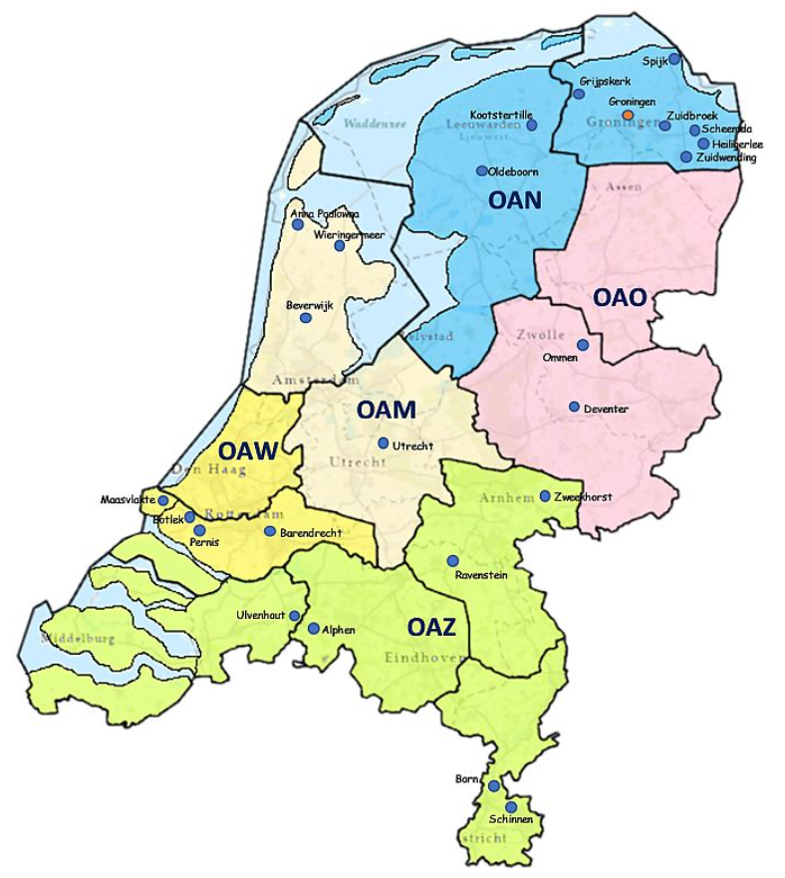

In de basis wil Gasunie deze Area-indeling ook gebruiken voor de verdeling van het werk.

Voor de veldlocaties onderscheiden we de volgende typen locaties:

Afsluiterkooien:
Dit zijn kleine onbemande locaties in het veld omgeven door een hekwerk. Op deze locatie bevinden zich afsluiters waarmee de gasstromen gestuurd kunnen worden.

Grootte: over het algemeen 50 – 1000m2
Inrichting: vooral grind en elementenverharding, soms wat aanvullend gras o.i.d.

De afsluiterkooien bevinden zich op allerlei verschillende plekken, zoals in bermen, weilanden, bosranden, enz.

Meet-en regelstations en aanverwante locaties:
Deze stations zijn grotere onbemande locaties waar verschillende zaken gebeuren: drukverlaging, gaskwaliteit, odoranttoevoeging, export, enz. Hier bevinden zich gasregelstraten, afsluiters, enz. Deze locaties zijn omringd door hekwerk en kennen rondom de locatie een vluchtweg welke vrijgehouden dient te worden.

Grootte: varieert over het algemeen van 1500 – 10000m2
Inrichting: veel grind en elementenverharding, ook veel gras. Rondom het terrein kan er gras zijn, maar ook veel bosranden, schouwsloten, enz.

Deze locaties zijn een perceel op zich en zijn vaak aan het zicht onttrokken door bosranden of struiken.

Compressorstations:
Compressorstations zijn grote installaties die een belangrijke taak hebben in het gastransport. Hier wordt het gas op druk gebracht en verder getransporteerd. Ook bevinden zich hier allerlei aanverwante installaties, zoals mengstations, meet- regelstraten, enz. Deze locaties zijn bemand en hebben dan ook kantoren en bijvoorbeeld een werkplaats.

Grootte: varieert tussen 25000 – 200000m2
Inrichting: veel gras en gesloten verharding en ook veel grind.
Bijzonderheden: bewakingszones, dit zijn dubbele hekwerken met ertussen een strook grind. Hier bevindt zich bewakingsapparatuur. Ook kan er hier beplanting en kantoortuinen aanwezig zijn. Daarnaast kunnen er forse stukken bos aanwezig zijn aan de buitenzijde.

Compressorstations zijn grote industriële locaties. Hier kunnen ook behoorlijke stukken grasland aanwezig zijn.

Voorbeelden:

Grote afsluiterkooi:
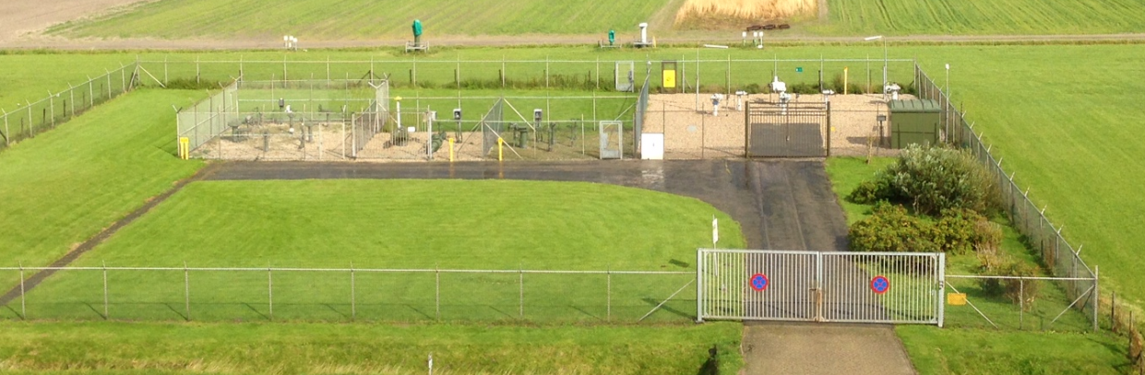

Meet- en regelstation:
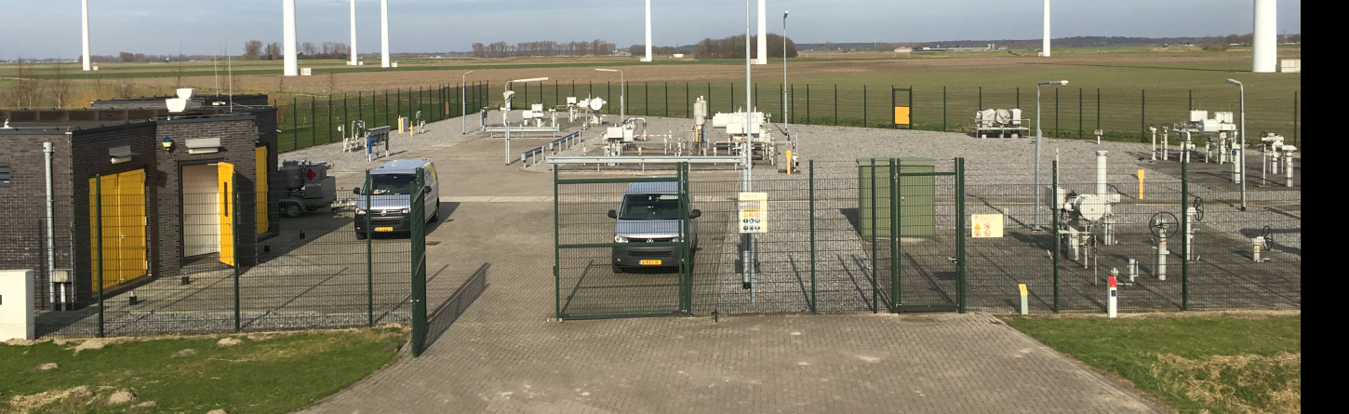

Compressorstation:
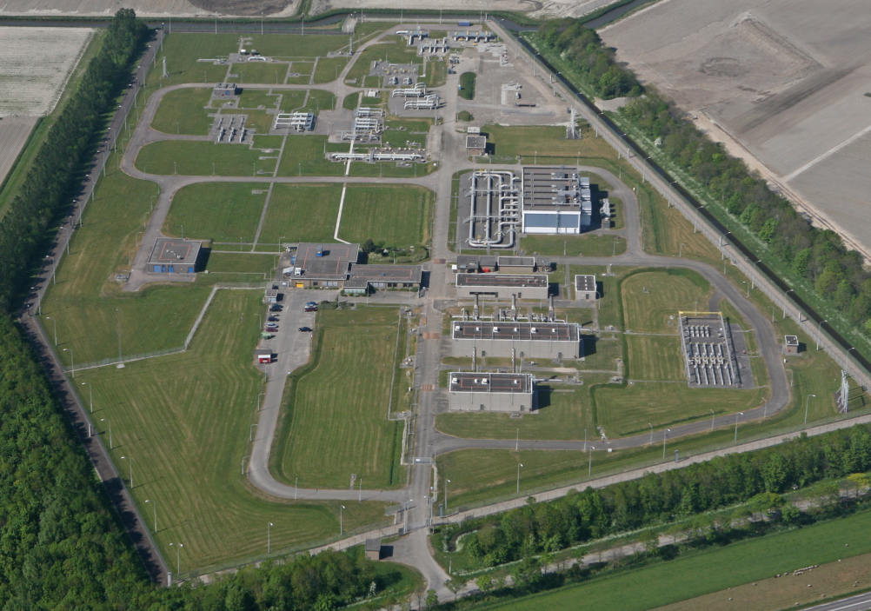
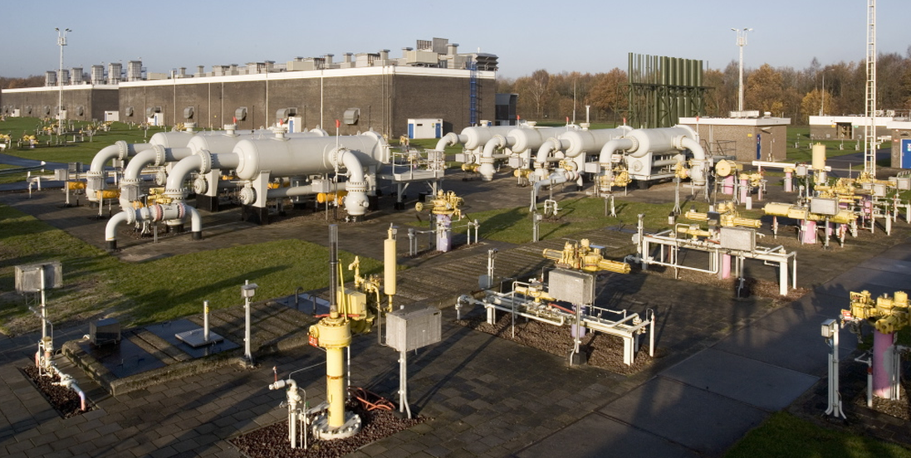

Beurten en frequenties
De bezoekfrequenties zijn afhankelijk van de soort installatie. De afsluiterkooien worden minder vaak bezocht dan de compressorstations.

In onderstaande tabel staan de bezoekfrequenties benoemd, uitgesplitst naar soort locatie. Dit zijn de bezoekfrequenties zoals ze afgelopen jaren zijn toegepast:

 |  |  |  |  | Voorjaar | Zomer | Najaar | Winter
 |  |  |  |  |  | Juni | Sept | Nov
 |  |  |  |  | Mei | Juli | Okt |  | Dec
 |  |  |  |  | Juni | Aug |  |  | Jan
Omschrijving locatie |  |  |  |  |  |  |  |  | Feb
MR/ES/MS/RS |  |  |  |  | x | x | x | x | x
Compressorstations |  |  |  |  | x | x | x | x | x
Afsluiterkooi |  |  |  |  | x |  | x |  | x

Ook de inhoud van een beurt verschilt. In de winterperiode wordt bijvoorbeeld enkel het snoeiwerk uitgevoerd in het bosplantsoen en het kan zijn dat er een separaat bezoek wordt gedaan om enkel de schouwsloten bij een locatie te onderhouden.

Exacte inhoud van de beurten en frequentie hiervan is iets wat tijdens de contractperiode in overleg wordt vastgesteld. Daarnaast kan dit in de loop van de jaren ook veranderen, aangezien een en ander afhankelijk is van: groeiseizoen, ontwikkeling van begroeiing op een locatie, enz.

Omvang van het areaal
In totaal heeft Gasunie op dit moment in de scope het de volgende totale areaaloppervlakten zitten:

Bosplantsoen: +/-600000m2
Gras binnen de hekken: +/-780000m2
Gras buiten de hekken: +/-300000m2
Beplanting: +/-22000m2
Lengte schouwsloten: +/-20km enkelzijdig onderhoud, 58km tweezijdig onderhoud
Gesloten verharding: +/-670000m2
Halfverharding/grind: +/-650000m2 (incl. +/-160000m2 in bewakingszone)

Beheergroepen
Ten behoeve van het te onderhouden areaal kent Gasunie in grote lijnen de volgende beheergroepen.

Bosplantsoen:
Het bosperceel heeft als primaire functie het camoufleren van de locaties. Om deze functie goed te kunnen vervullen, dient het bos op ooghoogte zoveel mogelijk gesloten te zijn. Om de locaties aan het zicht te onttrekken, is in de meeste gevallen gekozen voor een beplantingsvorm met bomen en struiken. Ook zijn er op een aantal locaties (m.n. kantoorlocaties en grote installaties) een beperkt aantal losse bomen aanwezig.

Onderhoudswerkzaamheden hierbij zijn:
- Gedekt snoeien en dunnen van bosplantsoen
- Dood hout en risicobomen verwijderen
- Voorkomen van ingroei van takken en struiken in het hekwerk van de locatie
- Vrijhouden van de vluchtweg rondom de locatie
- Snoeien van overhangende takken boven naastgelegen percelen

Beplanting:
De beplanting bestaat in hoofdzaak uit de volgende soorten:
- Heesters
- Hagen
- Vaste planten
- Bloembakken

Deze beperkt aanwezige beheergroep komt overwegend voor rond gebouwen op kantoorlocaties en grote installaties. Soms zijn er hagen rondom locaties die een begeleidende of afschermende functie hebben. Daarnaast zijn er op een aantal locaties vaste planten aanwezig en staan er op locaties een beperkt aantal bloembakken aanwezig met beplanting.

Onderhoudswerkzaamheden kunnen zijn:
- Knippen en verwijderen dode planten
- Snoeien van heesters en hagen
- Onkruid verwijderen uit beplantingsvakken en bloembakken
- Vrijgekomen materiaal verzamelen en afvoeren

Gras:
Er worden twee typen grasoppervlak onderscheiden:
- Gras ruw intern (=binnen de hekwerken van locatie), onder te verdelen in:
  - Grote oppervlakten
  - Stroken langs hekwerken, opkomers, looppaden, e.d.
- Gras ruw extern (=buiten de hekwerken van locatie)

Het gras wat zich aan de buitenzijde van de locatie bevindt wordt in een lagere frequentie gemaaid dan aan de binnenzijde. Belangrijk is om te beseffen dat er zich kwetsbare objecten in het gras kunnen bevinden, zoals meetpaaltjes, meetbuizen, leidingopkomer, enz. Soms staan deze als een enkel object te midden van een leeg grasveld. Dit betekent maximale aandacht voor veiligheid.

Werkzaamheden zijn:
- Sinusmaaien daar waar mogelijk en zinvol
- Kort maaien van vluchtroutes, langs looppaden, langs hekwerken, enz.
- Maaisel daar waar mogelijk en zinvol afvoeren

Verharding:
Er worden de volgende soorten verharding onderscheiden:
- Halfverharding (grind, lavaliet)
- Elementenverharding (klinkers, tegels, stelconplaten, etc.)
- Gesloten verharding (asfalt en betonwegen binnen en buiten hekwerk locatie)

Binnen deze verharding bevinden zich de meeste kwetsbare objecten als kabels, appendages, stuurleidingen, enz. Soms is het moeilijk manoeuvreren in verband met de vele obstakels. Veiligheid is hierbij dan ook enorm belangrijk!

Onderhoudswerkzaamheden zijn:
- Totale oppervlak zo kort mogelijk maaien, bijvoorbeeld een bosmaaier met een touwtje of gebruik maken van een reciprocateur
- Altijd toegangspoorten en vluchthekken vrijhouden van struiken en boomvormers
- Schoonblazen van paden en wegen.
- Aandacht voor boomvormers die vanuit het grind en tussen tegels omhoogkomen.

Schouwsloten:
Binnen Gasunie hebben we de volgende soorten schouwsloten rondom locaties:
- Eenzijdig (1 zijde van de sloot behoort tot ons perceel)
- Tweezijdig (beide zijden van de sloot behoren tot ons perceel)

Schouwsloten dienen te voldoen aan de Keur van het desbetreffende waterschap. Dit betekent dat sloten ruim voor de slootschouw van het waterschap elk jaar dienen te worden gecontroleerd en indien nodig geschoond. Belangrijk is dat voorkomen wordt dat er boetes uitgedeeld gaan worden, daarom dient het onderhoud voor 1 november te zijn uitgevoerd.

Onderhoudswerkzaamheden:
- Waterloop (talud en bodem) vrij van begroeiing, bladeren en obstakels maken
- Zijkanten van sloten (taluds) incl. schouwpad maaien
- Controle of er geen verschuivingen van de zijkanten van de sloot en grondophopingen zijn;
- Controle of duikers open en in goede staat zijn;
- Controle bodem van de sloot breed genoeg is en het talud niet te steil is.

Vluchtwegen:
Vluchtwegen bestaan eigenlijk uit een combinatie van verschillende beheergroepen, te weten gras ruw extern en bosplantsoen. Het betreft hier de strook gras aan de buitenzijde van het hekwerk van een grotere locatie. Deze strook is ongeveer 1-1,5 meter breed en dient in geval van een calamiteit als vluchtroute. De vluchtdeuren die in het hekwerk zitten komen dan ook uit op deze strook. Bedoeling van het onderhoud is om te zorgen dat de vluchtdeuren ten allen tijde open kunnen en dat de vluchtstrook zelf goed te belopen is in geval van een calamiteit.

Omschrijving werkzaamheden:
- De rand van het bosplantsoen aan de binnenzijde opknippen
- Het gras aan de buitenzijde van het hekwerk maaien. Belangrijk is dat vluchtdeuren probleemloos open kunnen gaan.

Doelstellingen
Het doel wat Gasunie beoogd met het (groen)onderhoud is drieledig:
- Bereikbaarheid en veiligheid
- Biodiversiteit
- Overlast en regelgeving

Deze doelstellingen kennen een precair evenwicht en zitten elkaar soms in de weg. Met name na het stoppen met gebruik van chemische bestrijdingsmiddelen is gebleken dat er niet een pasklaar antwoord of manier van onderhoud is welke overal goed op aansluit. Gasunie is hierin in ontwikkeling en wil nadrukkelijk de aannemer uitnodigen en uitdagen om hier in mee te denken.

Hieronder zal kort worden toegelicht wat met elke doelstelling wordt beoogd.

Bereikbaarheid en veiligheid
Voor Gasunie is het heel belangrijk dat alle apparatuur en equipment goed bereikbaar zijn voor bediening en onderhoud. De technici dienen hun werk goed uit te kunnen voeren zonder ‘last’ te hebben van begroeiing of iets dergelijks. Met name is dit van belang bij storingen, welke soms ook ’s avonds of ’s nachts plaats kunnen vinden.

De bereikbaarheid heeft ook betrekking op deuren en poorten. Deze dienen probleemloos open te kunnen gaan. Met name de vluchtwegen zijn van belang omdat in geval van calamiteit ten eerste de vluchtpoorten open moeten kunnen en ten tweede de vluchtweg gewoon beloopbaar moet zijn om een veilig heenkomen te kunnen vinden.

Goede bereikbaarheid is vanuit het oogpunt van veiligheid (veilig werken, calamiteiten, enz.) dan ook van groot belang.

Biodiversiteit
Een kernbegrip binnen het MVO-beleid (maatschappelijk verantwoord ondernemen) van Gasunie is aandacht voor en stimulering van biodiversiteit. Gasunie is partner van de Ecologische Hoofdinfrastructuur en zit in het Groene Netten-initiatief. Tezamen met de andere partners wil Gasunie de impact van onze industrieën op de natuur en biodiversiteit te verkleinen en waar mogelijk juist een bijdrage te leveren aan de natuur en biodiversiteit.

Concreet betekent dit voor Gasunie 2 zaken:
- Maak grijs groen: zomin mogelijk verharding toepassen
- Maak groen diverser:
  - graspercelen inzaaien met goede, diverse kruidenmengsels
  - ecologisch maaien en maaisel afvoeren

Overlast en regelgeving
Gasunie wil als een goede buur geen overlast veroorzaken richting naastliggende percelen. De locaties van Gasunie liggen veelal tussen weilanden of akkerbouwpercelen. Enerzijds betekent dit dat de locaties op een goede manier aan het zicht onttrokken blijven door dichte, gezonde bosranden, anderzijds betekent het de overlast van begroeiing en onkruiden vanuit de Gasunie-locatie richting de omgeving te beperken.

Ook zijn er eisen vanuit bestemmingsplannen, waterschappen, veiligheidsregio’s en dergelijke met betrekking tot de inrichting van een locatie. De manier hoe een locatie is ingericht voldoet aan al deze eisen. Om te blijven voldoen zal dus het onderhoud plaats moeten vinden. Hier kan gedacht worden aan het slootonderhoud bijvoorbeeld.

Omvorming: grijs naar groen
Belangrijk speerpunt binnen de doelstellingen op het gebied van biodiversiteit is de omvorming van grijs naar groen. Dit betekent concreet dat zoveel mogelijk grind op de locaties verwijderd wordt en deze vlakken omgevormd worden naar een kruidenrijk grasperceel. Naast dat de biodiversiteit hiermee gestimuleerd wordt heeft het ook nog een voordeel voor het onderhoud: graspercelen meenemen in reguliere maaibeurten is eenvoudiger dan grindvlakken onderhouden met alternatieven voor bestrijdingsmiddelen.

Op dit moment zijn er op enkele locaties al grindvlakken omgevormd. In 2023 zullen aanvullend nog een aantal terreinen worden omgevormd, verspreid over het land. Het doel is om deze omvorming middels een programma een vaste plek te geven in het nieuw af te sluiten contract. Daarmee wil Gasunie uiteindelijk in 2030 ongeveer 50% van het ‘grijze’ areaal (en dan met name grind) omgevormd hebben naar groen. Deze 50% zal dan gelijkmatig over de jaren verdeeld worden, dus jaarlijks +/-7% omvormen.

Niet alles zal volledig gras kunnen worden. Op plaatsen waar veel appendages vlakbij elkaar staan of dichtbij rondom een leidingopkomer kan er slecht gemaaid worden en zeker niet met grote machines. Op deze plekken zou dan gekozen kunnen worden voor een gesloten halfverharding om het daar zo veel mogelijk onderhoudsvrij te maken. Grofweg wordt hier gemikt op een verdeling van 90% gras en 10% gesloten halfverharding.

Deze omvorming betekent gedurende de looptijd van het contract dat het onderhoudswerk ook langzamerhand verschuift. Het aandeel van graspercelen neemt steeds meer toe en het aandeel van onderhoudswerk op grind neemt steeds meer af. Betekent dan ook steeds meer gras ecologisch maaien en steeds meer maaisel afvoeren.

